TDE - aula 01 - Desenvolvimento de Templates

Desenvolvimento de dois templates utilizando HTML, CSS e JS.
Use como base as imagens abaixo, faça a personalização do seu estilo.

Template 1
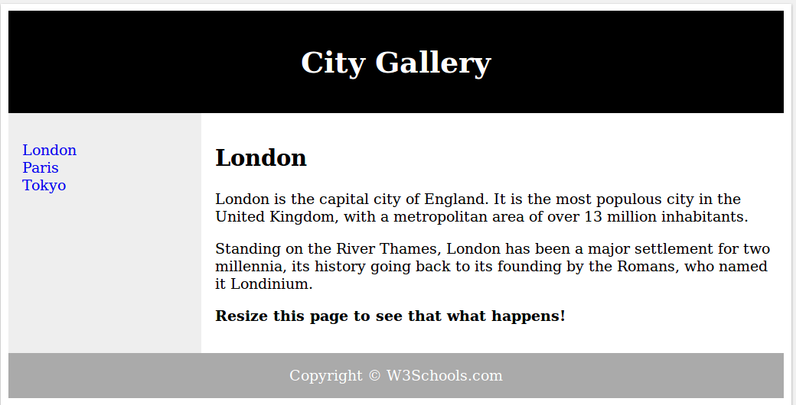

Template 2
